Игры для развития фонематического СЛУХА
Фонематический слух — неотъемлемая часть логопедических занятий

Умение сосредоточиться па звуке - очень важная особенность человека. Без нее нельзя научиться слушать и понимать речь — основное средство общения. Также важно различать, анализировать и дифференцировать на слух фонемы (звуки, из которых состоит наша речь). Это умение называется фонематическим слухом.
Маленький ребенок не умеет управлять своим слухом, не может сравнивать звуки. Но малыша можно этому научить. Особенно необходимо развить слуховое внимание и фонематический слух детям с речевыми проблемами. Порой ребенок просто не замечает, что он неправильно произносит звуки.
Цель упражнений - научить ребенка слушать и слышать. Вы вскоре заметите, что ребенок начал слышать себя, свою речь, что он пытается найти правильную артикуляцию звука, исправить дефектное произношение.

Игры для развития слухового внимания

Цель всех этих игр - развитие слухового внимания .

Отгадай, что звучит

Оборудование: ширма, различные игрушки и предметы, которыми можно производить характерные звуки: колокольчик, бубен, барабан, бумага, фольга, дудка, трещотка, погремушка и т. д.
Ход. Взрослый за ширмой звенит бубном, шуршит бумагой, звенит колокольчиком и т. д. и предлагает ребенку отгадать, каким предметом произведен звук. Звуки должны быть ясными и контрастными, чтобы ребенок мог их угадать. Вместо ширмы можно предложить ребенку просто сесть спиной к взрослому.

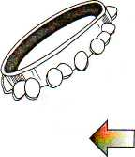
Солнце как дождик

Оборудование: бубен.
Ход. Взрослый говорит ребенку, что они сейчас пойдут на прогулку. Погода хорошая, светит солнышко. В это время взрослый звенит бубном. Затем он говорит, что погода испортилась, пошел дождь. Теперь родитель или педагог стучит в бубен и говорит, чтобы ребенок подбежал к нему - спрятался от дождя. Взрослый объясняет малышу, что тот должен внимательно слушать бубен и в соответствии с его звуками «гулять» или «прятаться». Игру повторяют примерно 4 раза.

Кто внимательный?

Оборудование: кукла, игрушечный мишка, машинка.
Ход. Взрослый садится на расстоянии 2-3 м от ребенка. Рядом с ребенком разложены игрушки. Взрослый предупреждает ребенка, что сейчас он будет давать задания очень тихо, шепотом, поэтому надо быть очень внимательным. Затем дает инструкции: «Возьми мишку и посади в машину», «Вынь мишку из машины», «Посади в машину куклу» и так далее. Ребенок должен услышать, понять и выполнить эти команды. Задания нужно давать краткие и очень понятные, а произносить их тихо и четко.

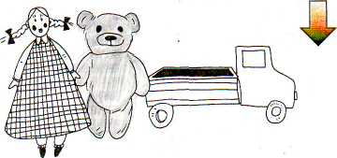

Угадай, кто кричит
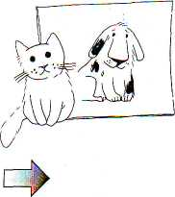
Оборудование: игрушки или картинки, изображающие знакомых ребенку домашних животных: корову, собаку, кошку, лошадь и др.
Ход. Взрослый показывает ребенку приготовленные картинки или игрушки и обыгрывает их, подражая крику соответствующих животных. Затем он просит малыша послушать и угадать, кто придет к ним в гости. Взрослый закрывает рот листом бумаги и подает голос, подражая одному из животных. Ребенок угадывает, кто это. Игру можно повторять 5-6 раз. Необходимо следить, чтобы малыш внимательно слушал, активизировать его вопросами.

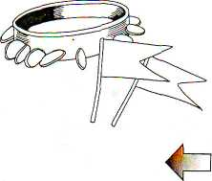
Угадай, что делать

Оборудование: два флажка бубен.
Ход. Ребенку дают в руки дна флажка. Если взрослый громко звенит бубном, ребенок поднимает флажки вверх и машет ими, если тихо - держит руки на коленях. Чередовать громкое и тихое звучание бубна рекомендуется не более четырех раз.

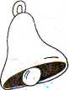 Где позвонили?

Оборудование: колокольчик.
Ход. Ребенок закрывает глаза, а взрослый тихо встает в стороне от ребенка (слева, справа, сзади) и звенит в колокольчик. Ребенок должен повернуться лицом к тому месту, откуда слышен звук и, не открывая глаза, рукой показать направление. После правильного ответа он открывает глаза, а взрослый поднимает и показывает колокольчик. Если ребенок ошибся, то отгадывает еще раз. Игру повторяют 4-5 раз.

Угадай, кто идет

Оборудование: картинки с изображением цапли и воробья, бубен.
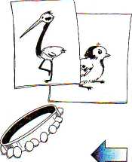
Ход. Взрослый показывает ребенку картинки и объясняет, что цапля ходит важно и медленно, а воробей прыгает быстро. Затем он медленно стучит в бубен, а ребенок ходит, как цапля. Когда же взрослый быстро стучит в бубен, ребенок скачет, как воробей. Затем взрослый стучит в бубен, все время меняя темп, а малыш то прыгает, то медленно ходит. Менять темп звучания надо не более 4-5 раз.
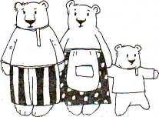

Угадай, кто сказал

Оборудование: картинки с изображением персонажей из сказки «Три медведя» (Михаилы Ивановича, Настасьи Петровны, Мишутки).
Ход. Ребенка предварительно знакомят со сказкой. Затем взрослый произносит фразы из текста, меняя высоту голоса, подражая или Мишутке, или Настасье Петровне, или Михаиле Ивановичу. Ребенок поднимает соответствующую картинку. Рекомендуется нарушать последовательность высказывания персонажей, принятую в сказке.

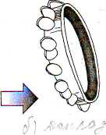
Иди – беги

Оборудование: бубен.
Ход. Взрослый стучит в бубен тихо, громко и очень громко. Соответственно звучанию бубна ребенок выполняет движения: под тихий звук идет на носочках, под громкий - шагом, под очень громкий - бежит. Менять темп звучания рекомендуется 3-4 раза.

